SYINMANLEU

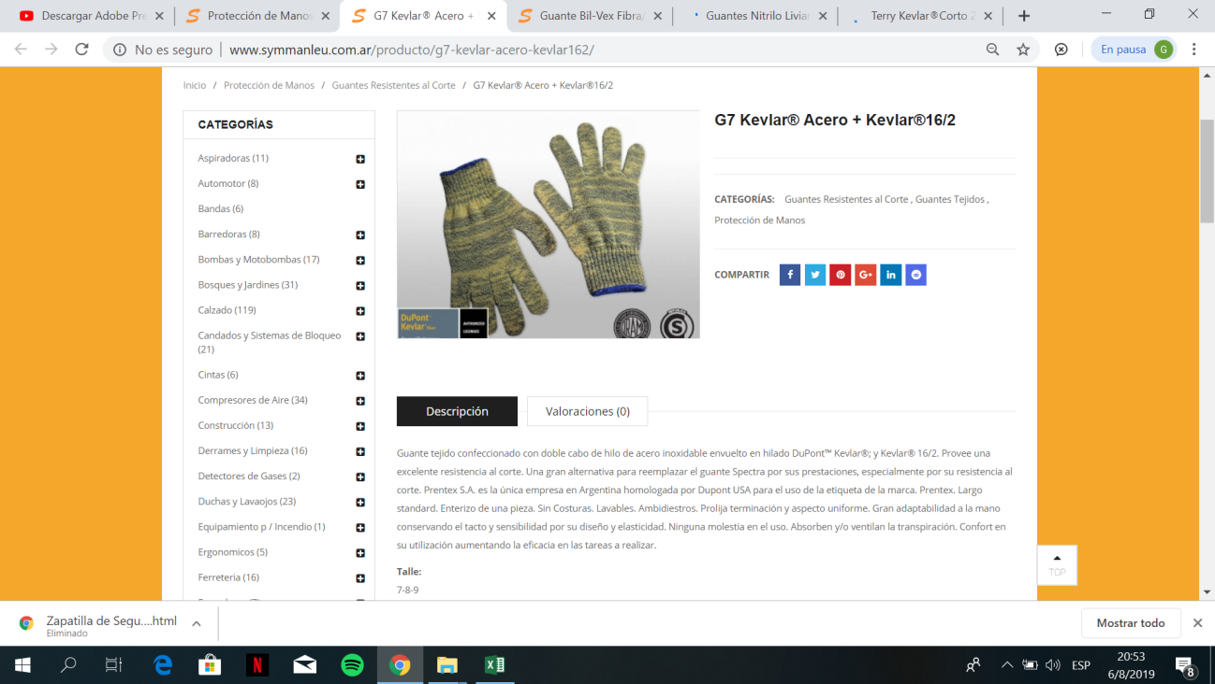

**COD:1000**

**G7 KEVLAR ACERO-KEVLAR 16/2**

Guante tejido confeccionado con doble cabo de hilo de acero inoxidable envuelto en hilado DuPont™ Kevlar®; y Kevlar® 16/2. Provee una excelente resistencia al corte. Una gran alternativa para reemplazar el guante Spectra por sus prestaciones, especialmente por su resistencia al corte. Prentex S.A. es la única empresa en Argentina homologada por Dupont USA para el uso de la etiqueta de la marca. Prentex. Largo standard. Enterizo de una pieza. Sin Costuras. Lavables. Ambidiestros. Prolija terminación y aspecto uniforme. Gran adaptabilidad a la mano conservando el tacto y sensibilidad por su diseño y elasticidad. Ninguna molestia en el uso. Absorben y/o ventilan la transpiración. Confort en su utilización aumentando la eficacia en las tareas a realizar.

**Talle:**  
7-8-9

**Usos:**  
Tareas de corte, desgarre, industria del vidrio, automotriz, autopartista, metalúrgica, hojalata con precisión al tacto.

**Presentación:**  
Pack x 10 y 100 pares.

**Nivel Perforación:**  
Perforación – Nivel 0

**Nivel de Abrasión:**  
Abrasión – Nivel 2

**Nivel de Desgarre:**  
Desgarre – Nivel 4

**Nivel de Corte:**  
Corte – Nivel 5

**Tipo de Guante:**  
Tejidos

**Riesgo:**  
Corte

**Marcas:**  
Prentex

**Materia Prima:**  
Hilado DuPont™ Kevlar®

**Color:**  
Verde Jaspeado

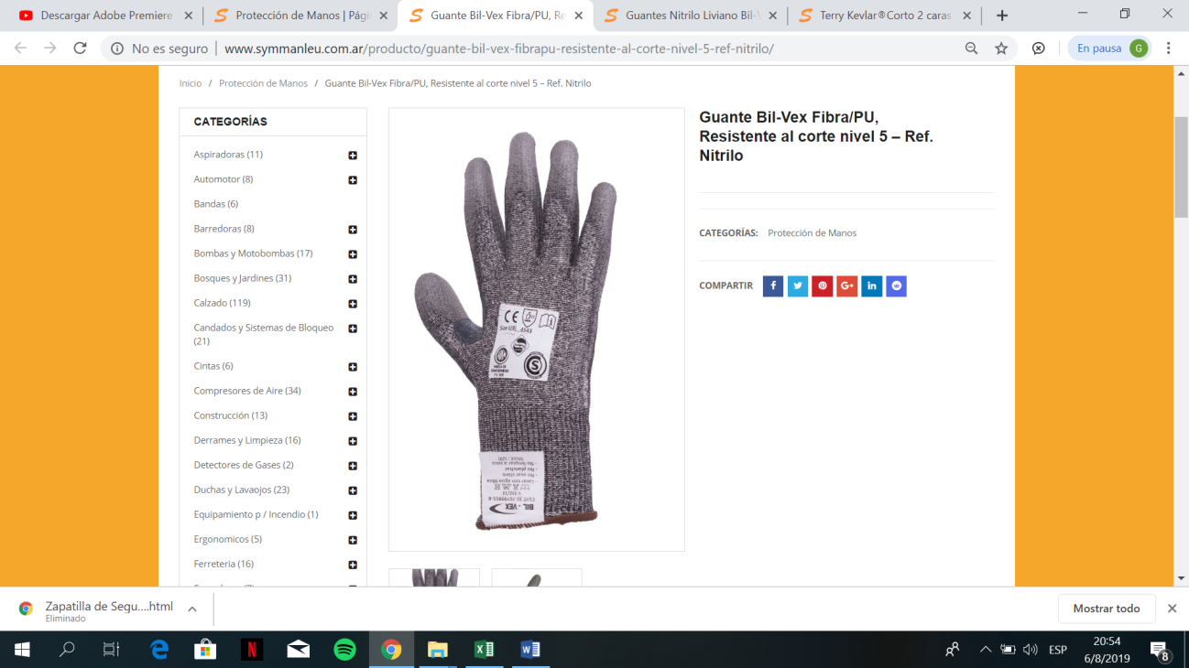-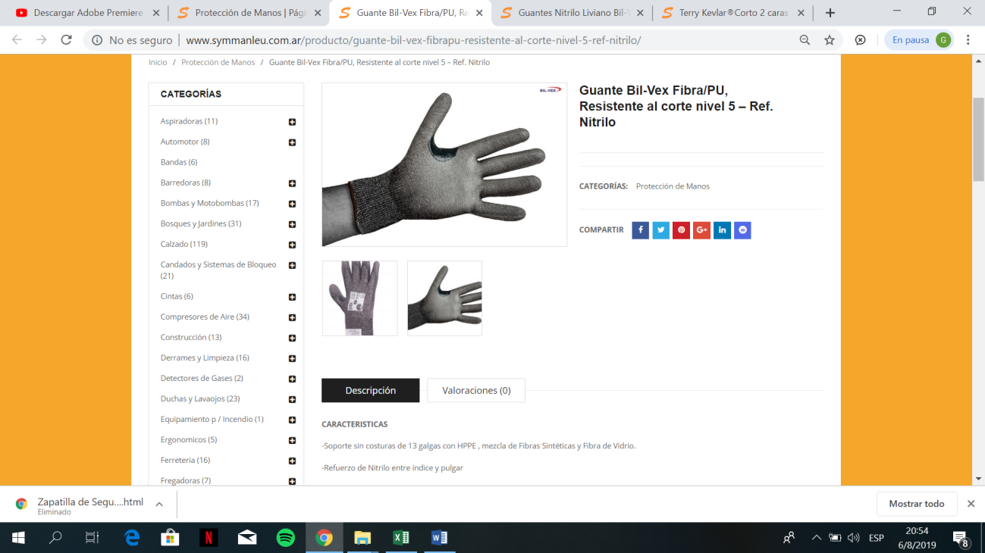

**COG:1001**

**GUANTES BIL-VEX FIBRA/PU**

RESISTENTE AL CORTE NIVEL 5-REF NITRILO

**CARACTERISTICAS**

-Soporte sin costuras de 13 galgas con HPPE , mezcla de Fibras Sintéticas y Fibra de Vidrio.

-Refuerzo de Nitrilo entre índice y pulgar

-Destreza Excepcional

-Flexibilidad absoluta con recubrimiento en PU suave en la palma.

Contiene el agente fungicida **Sanitized®** que retarda la aparición de microorganismos que pueden ocasionar irritación en la piel (micosis), malos olores, infecciones y hongos

**CERTIFICACIONES**

Bajo norma CE EN388

Cumple con Resolución 896, Sello S IRAM

**TALLES:** M-L-XL

**COLOR:** GRIS

**Nota Importante:**  
Estos guantes son resistentes al corte, no anticorte. No usar con serruchos u hojas filosas en movimiento.

Bajo Norma Europea CE:  
En 388 Riesgos Mecánicos:  
Abrasión 4 ( 0-4 )  
Corte 5 ( 0-5 )  
Desgarro 4 ( 0-4 )  
Perforación 3 ( 0-4 )

**Almacenamiento y Transporte**  
Condiciones de almacenamiento:+10º a +40º y Humedad < 90%  
Mantener en su envase original

**“No posee fecha de caducidad”**

**Advertencias**  
“No se deben usar los guantes como protección contra cuchillas dentadas o cuando exista riesgo de que se enreden con las piezas giratorias de la maquina, ni en proximidad de maquinaria en movimiento.”

“Los componentes de algunos guantes pueden causar alergias en personas sensibles, que podrían sufrir irritaciones y/o reacciones alérgicas por contacto. En caso de reacción alérgica consulte con un médico.”

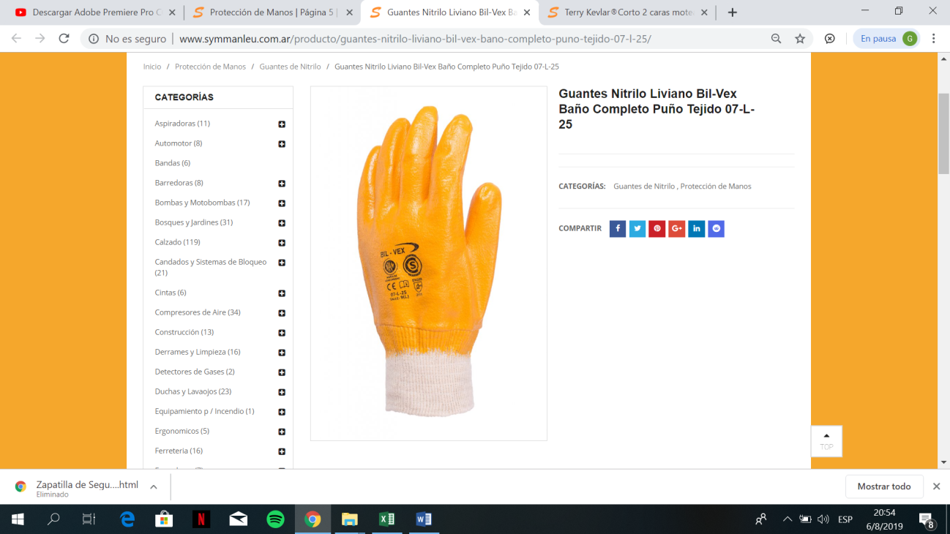

**COD:1002**

**GUANTE DE NITRILO TEJIDO LIVIANO BIL VEX BANO COMPLETO PUÑO TEIDO 07-L-25**.

Contiene el agente fungicida Sanitized® que retarda la aparición de microorganismos que pueden ocasionar irritación en la piel (micosis), malos olores, infecciones y hongos

“No posee fecha de caducidad”

Según Norma Europea CE. Cumple con Resolución 896, Sello S IRAM

Talles: 9 – 10

Color: Amarillo

Desteridad:5

**Marca**:BIL-VEX

rincipales usos:  
Ensamblaje y mantenimiento liviano, manipuleo en almacenaje, trabajos con madera, metalúrgica liviana, industria cerámica.

Normas Europeas CE:  
En 388 Riesgos Mecánicos:  
Abrasión 3 ( 0-4 )  
Corte 1 ( 0-5- )  
Desgarro 1 ( 0-4 )  
Perforación 1 ( 0-4 )

**Almacenamiento y Transporte**  
Condiciones de almacenamiento:+10º a +40º y Humedad < 90%  
Mantener en su envase original  
“No posee fecha de caducidad”

**Advertencias**  
“No se deben usar los guantes como protección contra cuchillas dentadas o cuando exista riesgo de que se enreden con las piezas giratorias de la maquina, ni en proximidad de maquinaria en movimiento.”

“Los componentes de algunos guantes pueden causar alergias en personas sensibles, que podrían sufrir irritaciones y/o reacciones alérgicas por contacto. En caso de reacción alérgica consulte con un médico.”

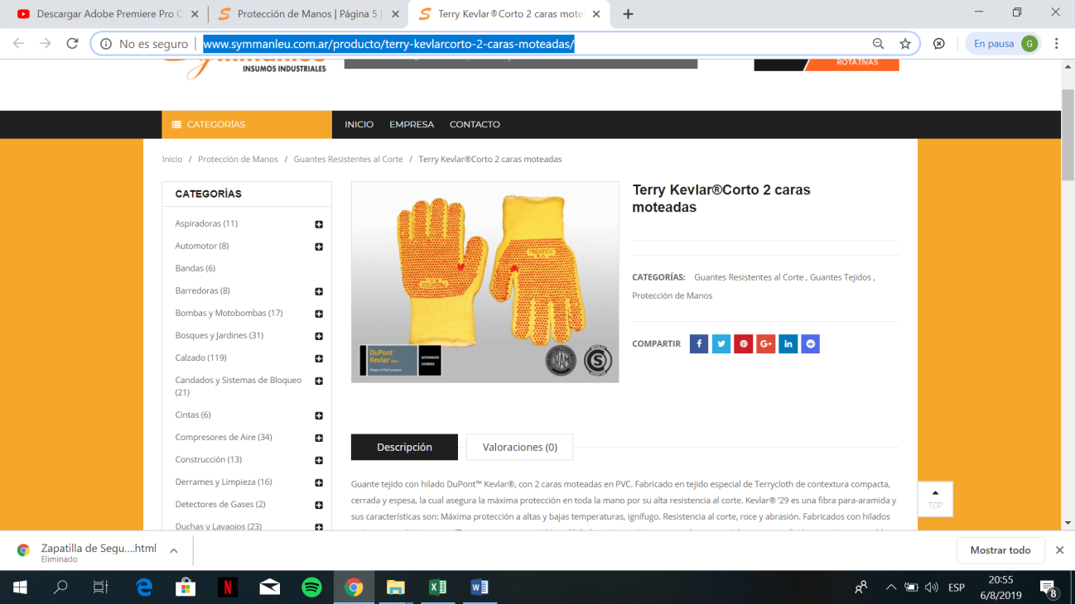

**COD:1003**

**TERRY KEVLAR CORTO 2 CARAS MOTEADAS**

Guante tejido con hilado DuPont™ Kevlar®, con 2 caras moteadas en PVC. Fabricado en tejido especial de Terrycloth de contextura compacta, cerrada y espesa, la cual asegura la máxima protección en toda la mano por su alta resistencia al corte. Kevlar® ’29 es una fibra para-aramida y sus características son: Máxima protección a altas y bajas temperaturas, ignífugo. Resistencia al corte, roce y abrasión. Fabricados con hilados resistentes químicamente. (Tener en cuenta que si bien el hilado resiste químicamente, el guante tejido por su condición, no es impermeable y por tanto no evita el contacto del químico con la mano). No provoca riesgo para la salud (sustituto ideal de los guantes de amianto). La palma moteada en PVC le otorga un mejor grip brindando mayor adherencia, tacto y seguridad, manteniendo intacta la flexibilidad y el confort. El moteado en sus dos caras duplica la vida útil del guante. Prentex S.A. es la única empresa en Argentina homologada por Dupont USA para el uso de la etiqueta de la marca. Prentex. Largo: Standard 28, 35, 40, 45 y 50 cm. Otros según requerimiento. Enterizo en una sola pieza. Sin costuras. Ambidiestro. Prolija terminación y aspecto uniforme. Buena adaptación a la mano del operario, ninguna molestia en el uso y de mayor vida activa y eficacia en tareas industriales. Absorben y/o ventilan la transpiración.

**Talle:**  
10

**Usos:**  
Trabajos con riesgo de chispa y llama. Industria del vidrio, automotriz, bomberos. Afilado y cambio de cuchillas en guillotinas, chapas. Siderurgia. Metalúrgica. Petroleras. Seguridad hospitalaria. Manipulado de chapa acanalada. Etc. Antideslizante. Doble rendimiento.

**Presentación:**  
Pack x 10 y 60 pares.

**Nivel Perforación:**  
Perforación – Nivel 1

**Nivel de Abrasión:**  
Abrasión – Nivel 2

**Nivel de Corte:**  
Corte – Nivel 3

**Nivel de Desgarre:**  
Desgarre – Nivel 4

**Tipo de Guante:**  
Tejidos

**Riesgo:**  
Corte, Fuego, Soldador

**Marcas:**  
Prentex

**Materia Prima:**  
Hilado DuPont™ Kevlar®

**Color:**  
Amarillo con Motas Rojas

PROSEIND

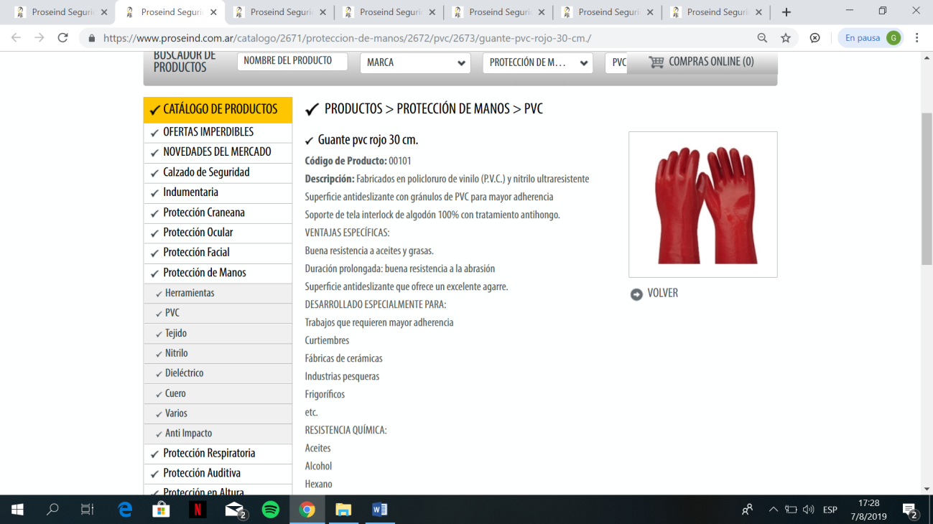

**COD:1004**

**Guante pvc rojo 30 cm.**

Código de Producto: 00101

Descripción: Fabricados en policloruro de vinilo (P.V.C.) y nitrilo ultraresistente

Superficie antideslizante con gránulos de PVC para mayor adherencia

Soporte de tela interlock de algodón 100% con tratamiento antihongo.

VENTAJAS ESPECÍFICAS:

Buena resistencia a aceites y grasas.

Duración prolongada: buena resistencia a la abrasión

Superficie antideslizante que ofrece un excelente agarre.

DESARROLLADO ESPECIALMENTE PARA:

Trabajos que requieren mayor adherencia

Curtiembres

Fábricas de cerámicas

Industrias pesqueras

Frigoríficos

etc.

RESISTENCIA QUÍMICA:

Aceites

Alcohol

Hexano

Combustibles

Sulfato de sodio

Cal

Fosfato

Silicato

Tinta

Cáusticos

Glicerina

Detergente

Cloro

Ácido de fenol

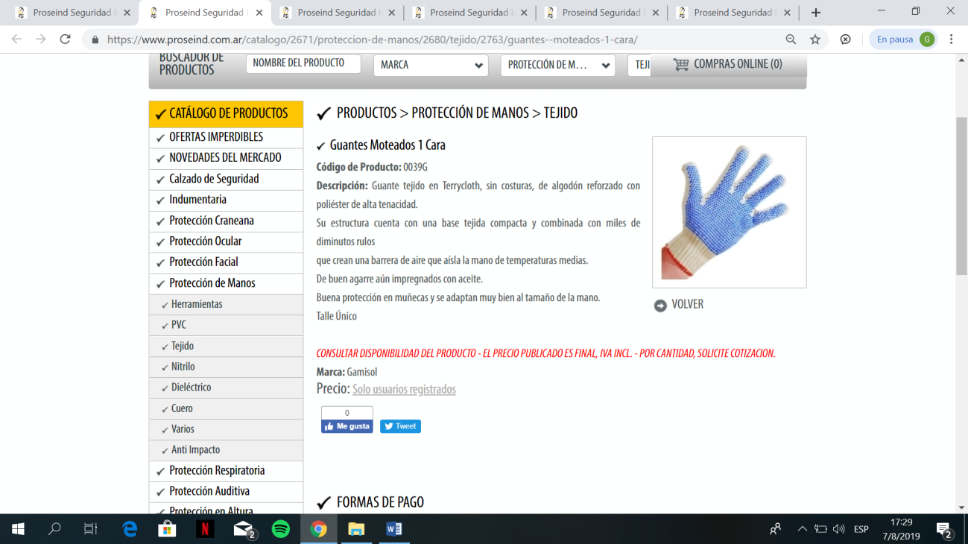

**COD:1005**

**Guantes Moteados 1 Cara**

Código de Producto: 0039G

Descripción: Guante tejido en Terrycloth, sin costuras, de algodón reforzado con poliéster de alta tenacidad.

Su estructura cuenta con una base tejida compacta y combinada con miles de diminutos rulos

que crean una barrera de aire que aísla la mano de temperaturas medias.

De buen agarre aún impregnados con aceite.

Buena protección en muñecas y se adaptan muy bien al tamaño de la mano.

Talle Único

### 

### COD:1006

### Guante de nitrilo descartable

Código de Producto: ACRID  
Descripción: Guante de Nitrilo Descartable x 100 unidades  
Sin talco  
Libre de siliconas  
Borde enrollado  
Ambidiestro  
“No posee fecha de caducidad”  
Según Norma Europea CE. EN 374  
En 374 Riesgos Químicos y Micro-Organismos  
Talles:S - M - L -XL  
Color: celeste  
Desteridad:5

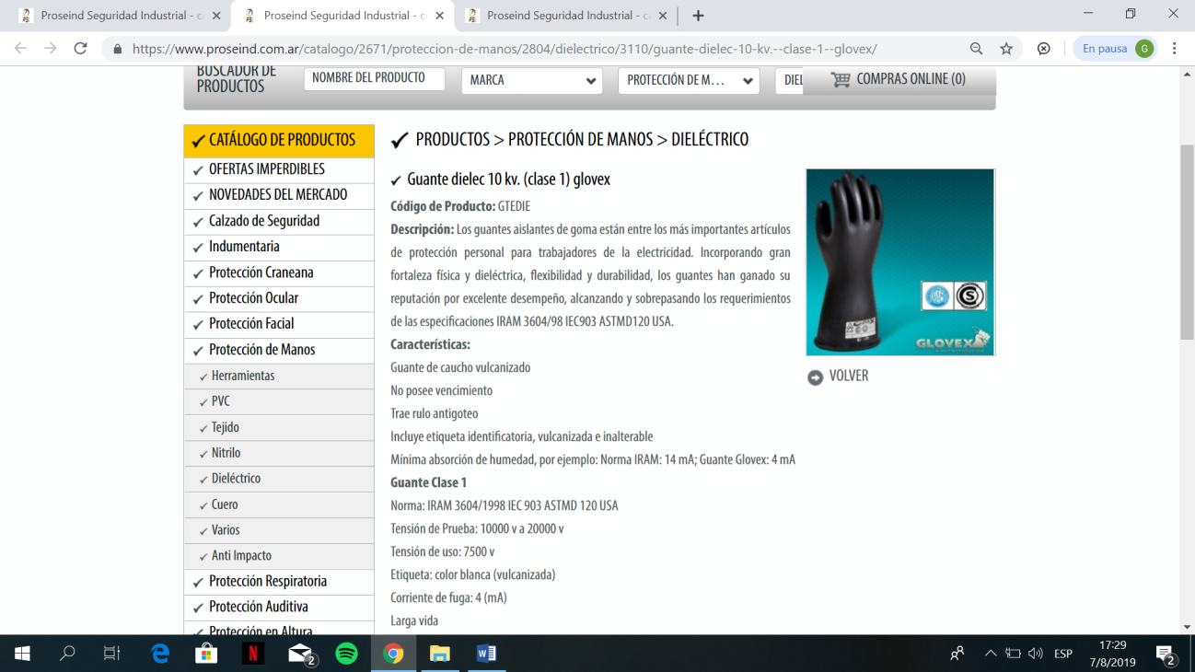

**COD:1007**

**Guante dielec 10 kv. (clase 1) glovex**

Código de Producto: GTEDIE

Descripción: Los guantes aislantes de goma están entre los más importantes artículos de protección personal para trabajadores de la electricidad. Incorporando gran fortaleza física y dieléctrica, flexibilidad y durabilidad, los guantes han ganado su reputación por excelente desempeño, alcanzando y sobrepasando los requerimientos de las especificaciones IRAM 3604/98 IEC903 ASTMD120 USA.

Características:

Guante de caucho vulcanizado

No posee vencimiento

Trae rulo antigoteo

Incluye etiqueta identificatoria, vulcanizada e inalterable

Mínima absorción de humedad, por ejemplo: Norma IRAM: 14 mA; Guante Glovex: 4 mA

Guante Clase 1

Norma: IRAM 3604/1998 IEC 903 ASTMD 120 USA

Tensión de Prueba: 10000 v a 20000 v

Tensión de uso: 7500 v

Etiqueta: color blanca (vulcanizada)

Corriente de fuga: 4 (mA)

Larga vida

Certificado Iram 3604 Sello "S"

CONSULTAR DISPONIBILIDAD DEL PRODUCTO - EL PRECIO PUBLICADO ES FINAL, IVA INCL. - POR CANTIDAD, SOLICITE COTIZACION.

Marca: VARIOS

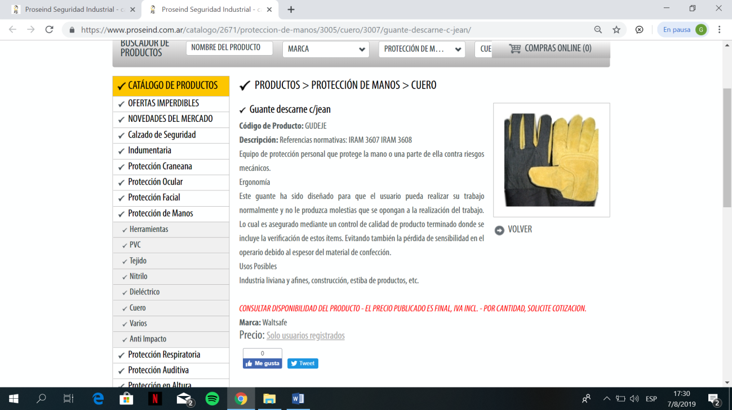

**COD:1008**

**Guante descarne c/jean**

Código de Producto: GUDEJE

Descripción: Referencias normativas: IRAM 3607 IRAM 3608

Equipo de protección personal que protege la mano o una parte de ella contra riesgos mecánicos.

Ergonomía

Este guante ha sido diseñado para que el usuario pueda realizar su trabajo normalmente y no le produzca molestias que se opongan a la realización del trabajo. Lo cual es asegurado mediante un control de calidad de producto terminado donde se incluye la verificación de estos ítems. Evitando también la pérdida de sensibilidad en el operario debido al espesor del material de confección.

Usos Posibles

Industria liviana y afines, construcción, estiba de productos, etc.